Қысқамерзімді жоспар
Сабақтың тақырыбы: Бай баласы мен жарлы баласы.Есімше
Бөлім: | 4-бөлім: Сүйіспеншілік пен достық. Морфология.
Педагогтің аты-жөні: | Мырзатхан Т.
Күні:
Сыныбы: | Қатысушылар саны: Қатыспағандар саны:
Сабақтың тақырыбы: | Бай баласы мен жарлы баласы.Есімше
Оқу бағдарламасына сәйкес оқу мақсаты | 7.2.6.1 оқылым стратегияларын қолдану: комментарий жасау, іріктеп оқу, зерттеп оқу;  7.3.1.1 әртүрлі жанрдағы мәтіндерді жазу үшін құрылымын ескере отырып, күрделі жоспар құру;
Сабақтың мақсаты: | Барлық оқушылар үшін:  Білім алушылар комментарий жасау, іріктеп оқу, зерттеп оқуды біледі.
Құндылықтарға баулу: | оқушыларды халықтық салт-дәстүрден нәр алып өсуіне инабаттылыққа, мейірімді, қайырымды болуға тәрбиелеу.
Сабақтың барысы:
Сабақ кезеңі/Уақыты | Педагогтің іс-әрекеті | Оқушының іс-әрекеті |  | Бағалау |  | Ресурстар
Сабақтың басы  Қызығушылықты ояту.  7 мин. | (Ұ). Ұйымдастыру кезеңі:  1. Оқушылармен амандасу, түгендеу.  2. Ынтымақтастық атмосферасын қалыптастыру  "Сымсыз телефон" шаттық шеңбері. Бұл әдісте мұғалім өзінің сол жағында тұрған оқушының құлағына ешкім естімейтіндей сөйлем айтады. Мысалы бүгінгі тақырыптың аты болсын немесе тағы басқа да ойдан құрастырылған сөйлем. Осыны әрі қарай оқушы естігенін келесі оқушыға сыбырлап айтады, солай әрі қарай жалғасады. |  |  |  |  | Оқулық, жұмыс дәптерлері  ДК экраны
Сабаққа кіріспе   | (Ұ) «Миға шабуыл» әдісі арқылы өткен тақырыппен жаңа сабақты байланыстыру мақсатында ой қозғау сұрақтарын ұжымдық талқылау.  Жолдасың жақсы болса,  Жолым ұзын деме.  Жолдасың жаман болса,  Қолым ұзын деме.  Мақал  Оқушылар сұрақтарға жауап беріп, өзара ұжымдық талқылау жасағаннан кейін мұғалім оқушыларға сабақтың тақырыбы, мақсатымен таныстырады. |  | №1-тапсырма:  -мақалды оқиды,  -мақалды оқып, сабақтың тақырыбын анықтайды;  -дос туралы сөз қозғалады, өз ойларын айтады. |  | Мақсаты: Жылдам әрі функционалды түрде сыни ойлануды дамыту.  Тиімділігі: оқушының танымдық дағдысы артады. Сонымен қатар оқушыға сабақтың өмірмен байланысын көрсетеді және сабақтың тақырыбы мен мақсатын анықтауға мүмкіндік береді.  Саралау: Бұл жерде саралаудың «Диалог және қолдау көрсету» тәсілі көрінеді. Дұрыс мағынада жауап беруге бағыттау мақсатында кейбір оқушыларға ашық сұрақтар, ал кейбір көмек қажет ететін оқушыларға жетелеуші сұрақтар қойылады. | ҚБ: Өз ойын дұрыс мағынада білдіріп, талқылауға белсенділікпен қатысқан оқушыға «Жарайсың!» деген мадақтау сөзімен ынталандыру.
Сабақтың ортасы  Мағынаны ашу.  31 мин. | Жеке жұмыс  №1- тапсырма:  «Дұрыс-бұрыс» ойыны арқылы мәтінді іріктеу  Мәтін мазмұнына сәйкес келетін жауапты белгіле. |  | 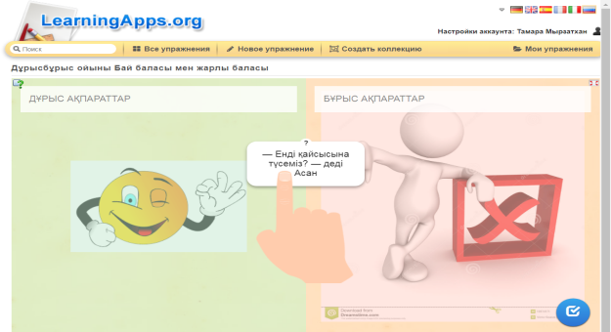  Дескриптор: Жалпы - 3 балл.  - мәтіннің мазмұнына сәйкесін анықтайды, ажыратады. |  |  | Оқулық, жұмыс дәптерлері  ДК экраны
 | Жұптық жұмыс  № 2-тапсырма:  Мәтін құрылымын ескере отырып, күрделі  жоспар құрыңдар  Берілген ақпаратты пайдаланып, жоспар құрады. |  | 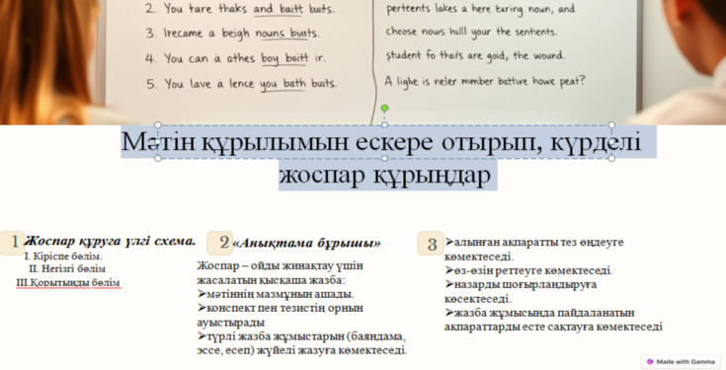  Дескриптор: Жалпы – 3 балл.  - жоспар құрады |  |  | Оқулық, жұмыс дәптерлері, ДК
Жаңа ақпаратпен таныстыру | 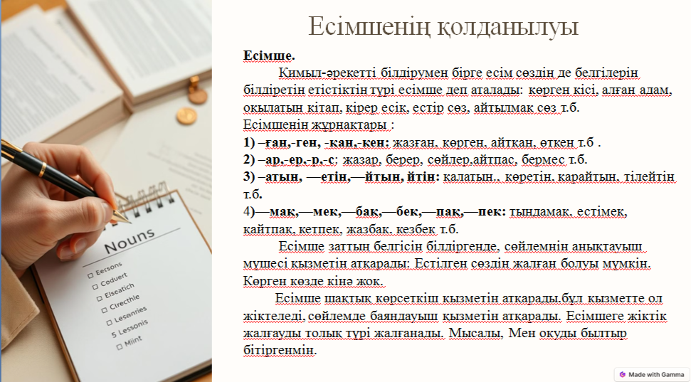 |  |  |  |  | Оқулық,  ДК экраны
 | Жеке жұмыс  № 3-тапсырма:  Есімшелерді сәйкес ұяшыққа орналастыр  Берілген сөздерді тиісті ұяшықтарға салу. |  | 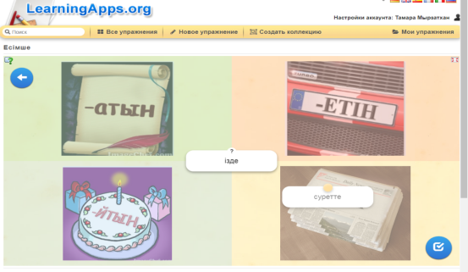  Дескриптор: Жалпы – 3 балл.  - сөздердің тиісті жұрнақтарын табады. |  |  | Оқулық, жұмыс дәптерлері, ДК
 | Топтық жұмыс  № 4-тапсырма:  Есімшенің жұрнақтарын қойып, сөйлемді толықтыр  Берілген сөйлемдерді толықтырып жазып, жұрнақтарын табу. |  | 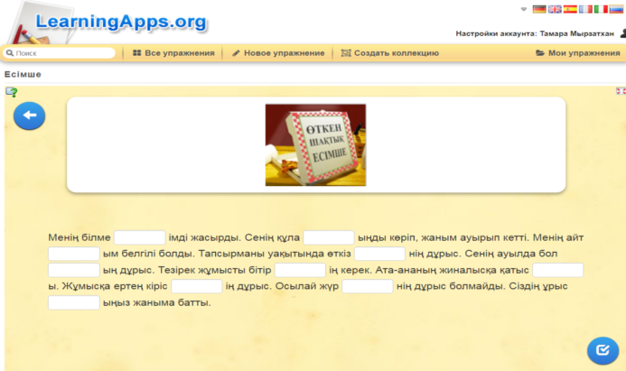  Дескриптор: Жалпы – 3 балл.  - сөйлемді толықтырады.
 | Жеке жұмыс  №5-тапсырма:  Мақал-мәтелден есімшелерді тауып, түбір мен қосымшаға ажыратыңдар |  | Саналы адам сағыңды сындырмас,  Санасыз адам жағыңды тындырмас.  Бейнетің қатты болса,  Татқаның тәтті болар.  Кісі айыбын ашқаннан  Жапқан жақсы  Жасында әдеп үйренбеген кісідене  Өскенде қайран жоқ  Тозған мақта бөз болмас,  Ежелгі жау ел (дос) болмас.  Дескриптор: Жалпы - 3 балл.  - Есімшені табады, қосымшасын ажыратады.. |  |  | Оқулық, үлестірме қағаз
Сабақтың соңы  Ой толғаныс.  Рефлексия  7 мин.   | «Бес саусақ» әдісі. Мұғалім сабақты қорытындылау мақсатында оқушылардың сабаққа деген көзқарасын, рефлексиясын тыңдайды.  Мақсаты: Оқушы алған білімін саралай білуге дағдыланады.  Тиімділігі: Тақырып бойынша оқушылардың пікірін анықтайды. Жинақталған деректердің құнды болуын қадағалайды.  Саралау: Бұл кезеңде саралаудың «Қорытынды» тәсілі көрінеді. |  | Оқушылар бүгінгі сабақтың мақсаты, тақырыбы бойынша өз ойын айту арқылы сабаққа қорытынды жасайды.  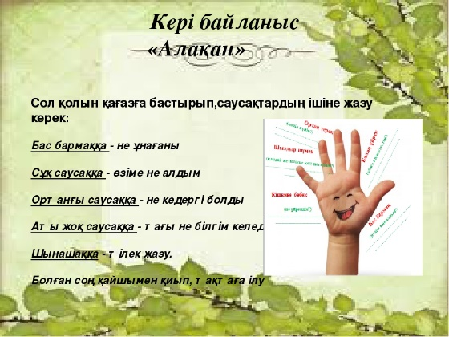 |  |  | 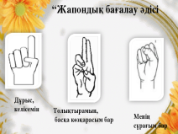
Үйге тапсырма | 91-бет ереже, 92-бет 3-тапсырма

Саналы адам сағыңды сындырмас,
Санасыз адам жағыңды тындырмас.

Бейнетің қатты болса,
Татқаның тәтті болар.

Кісі айыбын ашқаннан
Жапқан жақсы

Жасында әдеп үйренбеген кісідене
Өскенде қайран жоқ

Тозған мақта бөз болмас,
Ежелгі жау ел (дос) болмас.

Саналы адам сағыңды сындырмас,
Санасыз адам жағыңды тындырмас.

Бейнетің қатты болса,
Татқаның тәтті болар.

Кісі айыбын ашқаннан
Жапқан жақсы

Жасында әдеп үйренбеген кісідене
Өскенде қайран жоқ

Тозған мақта бөз болмас,
Ежелгі жау ел (дос) болмас.

